企业集采产品配送关系提前点配功能操作说明
描述：在每批次集采产品申报通过后，等待官方通知配送关系开始点配后，进入集采配送关系点配功能，进行点配。生产企业点配后，由配送关系确认。待集采批次执行交易时，可不再需要点配配送关系，医院可直接下单。
详细操作如下：
第一步：登录海南省药品和耗材招采子系统，具体登录方式略。
第二步：生产企业进入“集采配送关系点配”模块，路径如下图：
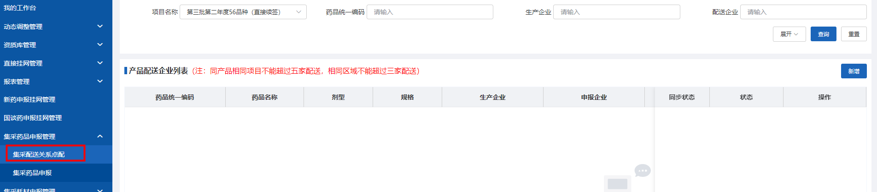
第三步：点击上图中的“新增”按钮，可弹出如下图：
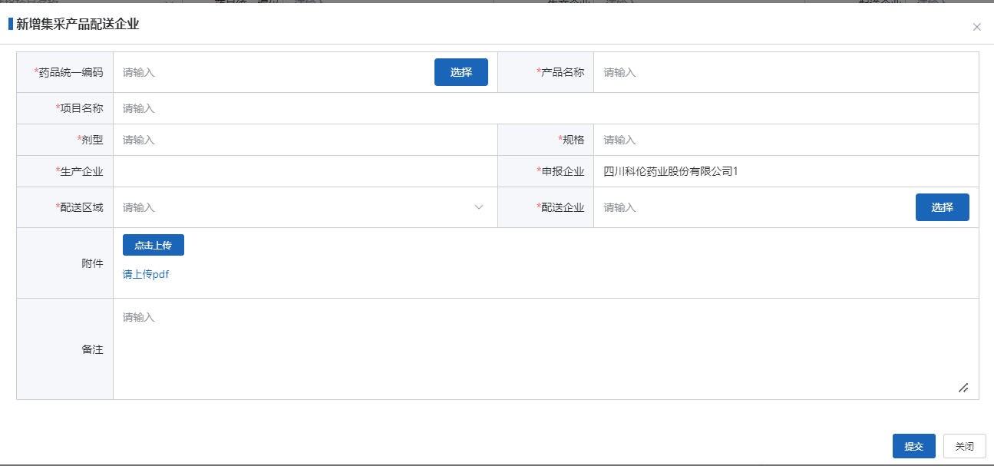
第四步：点击字段“药品统一编码”后面的“选择”按钮，可以选择点配的集采产品，如下图：
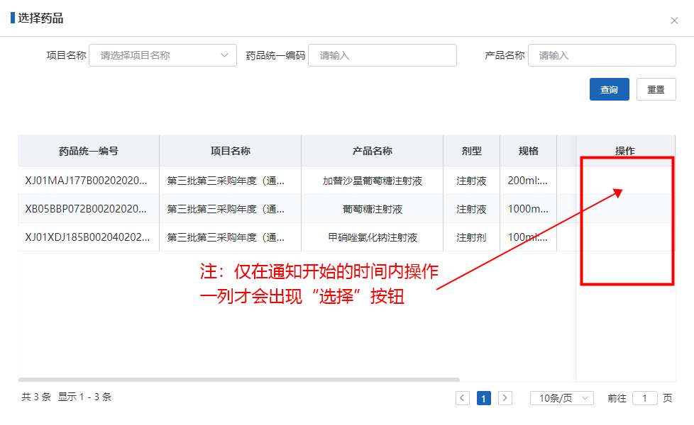
第五步：在上图中根据查询条件搜索对应的产品，在操作一列中点击“选择”即可反馈新增页面，选择配送区域、配送企业、点击“提交”按钮即可，如下图：
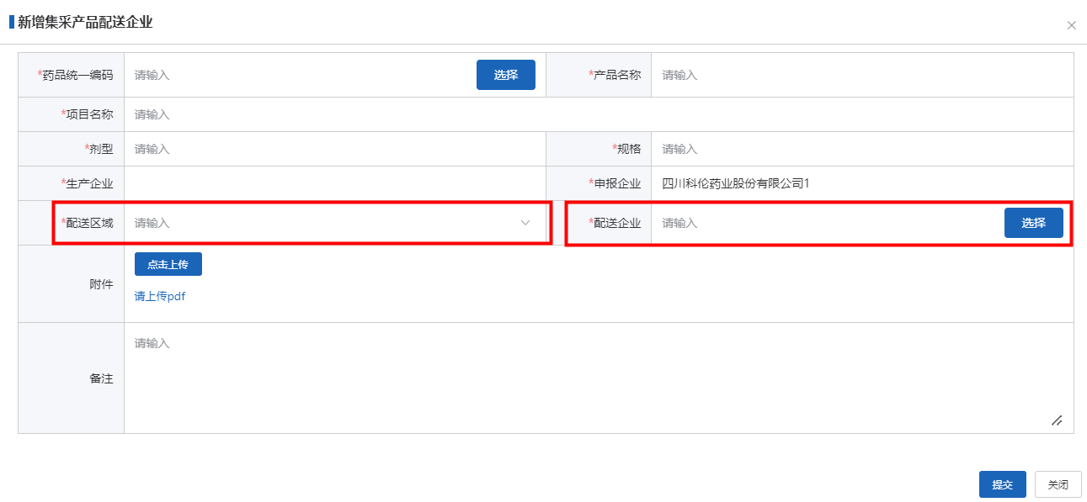
第六步：配送企业进入招采子系统，进入配送关系确认菜单，如下图：
